PRESSEMITTEILUNG
Schwäbisch Hall, 12.11.2025

Sechs OPTIMA Azubis bei IHK-Bestenehrung ausgezeichnet
Bei der feierlichen IHK-Bestenehrung am 5. November 2025 in der Tauberphilharmonie Weikersheim wurden die besten Auszubildenden aus der Region für ihre herausragenden Prüfungsergebnisse geehrt. Mit dabei: Sechs junge Talente von Optima, die ihre Ausbildung mit der Note „sehr gut“ abgeschlossen haben – ein Ergebnis, das mindestens 92 von 100 Punkten in der Abschlussprüfung entspricht.
Die IHK würdigte insgesamt 130 Auszubildende aus dem Kammerbezirk Heilbronn-Franken, sechs von diesen gehören zu den Landes- und Bundesbesten. Die feierliche Gala bot den Absolventinnen und Absolventen einen würdigen Rahmen, um ihre Leistungen zu feiern, begleitet von musikalischen Darbietungen und anerkennenden Worten aus Wirtschaft und Politik.
Gleich sechs Auszubildende von Optima konnten sich über die begehrte Auszeichnung freuen: Max Hartmann, Mechatroniker im Rahmen seines Kooperativen Studiums, Lukas Schneider, Mechatroniker, Jonah Sprenger, Mechatroniker im Rahmen seines Kooperativen Studium, Thea Goldschmidt, Mechatronikerin, Samuel Rößler, Industriemechaniker und Mathias Rudolph, Industriemechaniker.
„Diese Ehrung ist ein starkes Zeichen für die Qualität unserer Ausbildung und das Engagement unserer Nachwuchskräfte“, sagt Heike Brenner vom Optima Ausbildungsteam. „Wir sind stolz auf unsere Auszubildenden und gratulieren herzlich zu diesem Erfolg.“
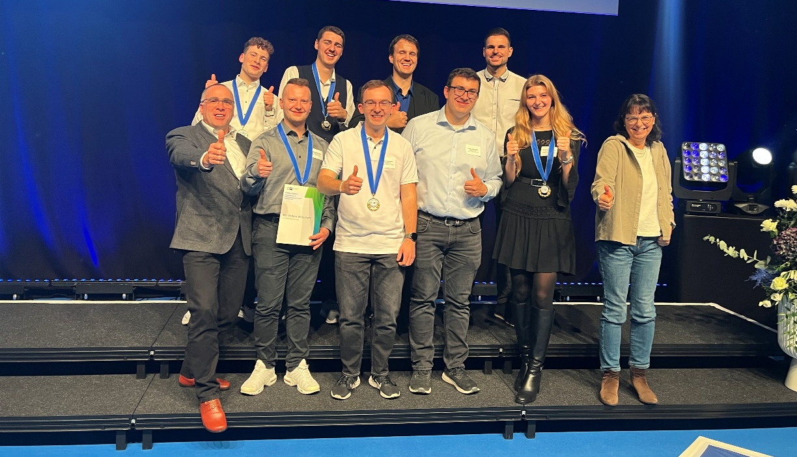
Ausbilder und Auszubildende freuen sich gemeinsam bei der IHK-Bestenehrung (von links nach rechts): Rainer Probst, Jonah Sprenger, Mathias Rudolph, Samuel Rößler, Max Hartmann, Manuel Merz, Lukas Schneider, Kevin Jahn, Thea Goldschmidt und Heike Brenner. (Foto: OPTIMA)

Über OPTIMA
Optima ist Technologieführer im präzisen Dosieren, Füllen, Verpacken und im Handling anspruchsvoller flüssiger und fester Produkte. Mit flexiblen und kundenspezifischen Systemen sorgt Optima seit mehr als 100 Jahren dafür, dass wertvolle und empfindliche Güter wie Medikamente, Hygiene- und Medizinprodukte, Lebensmittel oder Kosmetika weltweit bei den Menschen ankommen, die täglich auf diese Produkte angewiesen sind.
3.400 Experten tragen am Hauptsitz in Schwäbisch Hall sowie an über 20 Standorten im In- und Ausland zum weltweiten Erfolg von Optima bei. Die gemeinsame Mission „We care for people“ steht dabei im Vordergrund.

Pressekontakt:
OPTIMA packaging group GmbH
Denise Fiedler
Group Communications Manager
pr-group@optima-packaging.com
www.optima-packaging.com

